Анкета животного без владельца от 08.04.2025 г.

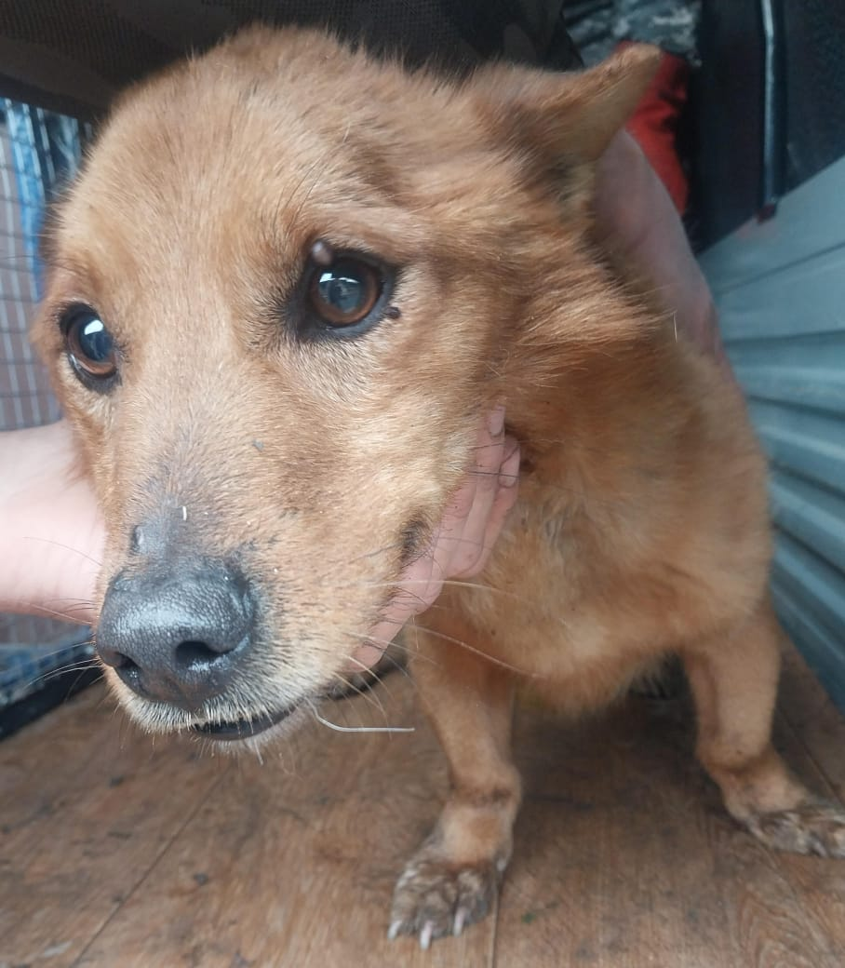 | Дата отлова, место (район, улица) | 08.04.2025 г.  Новоалександровский МО, п.Радуга, ул.Ленина
 | Вид, пол животного | Кобель
 | Окрас животного | Рыжий
 | Инд. номер/маркировка животного
 | Дата операции

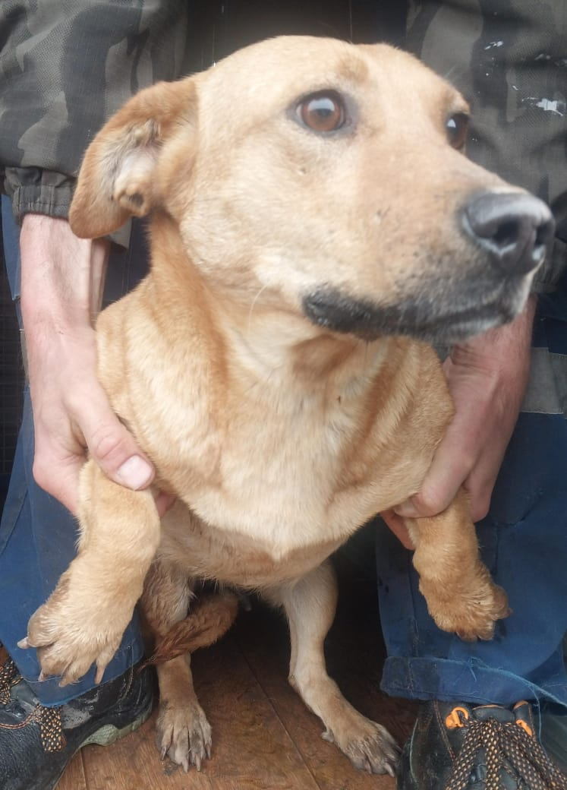 | Дата отлова, место (район, улица) | 08.04.2025 г.  Новоалександровский МО, п.Радуга, ул.Ленина
 | Вид, пол животного | Сука
 | Окрас животного | Рыжая
 | Инд. номер/маркировка животного
 | Дата операции

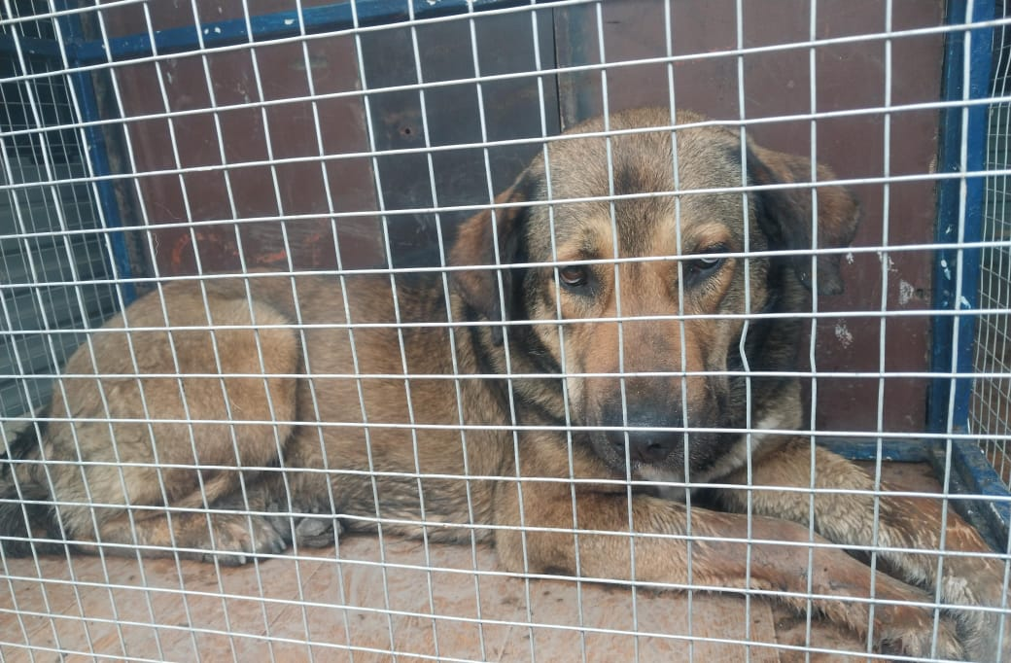 | Дата отлова, место (район, улица) | 08.04.2025 г.  Г.Новоалександровск, ул.Толстого
 | Вид, пол животного | Сука
 | Окрас животного | Серая
 | Инд. номер/маркировка животного
 | Дата операции

